Esercizi di precisione di punta
(il mouse come la punta di un’arma!)

- Ricopri perfettamente i disegni utilizzando le forme corrispondenti;
cronometra il tempo o competi con un compagno con un altro computer
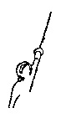
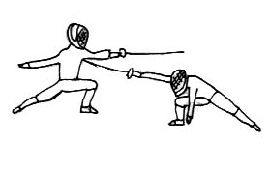
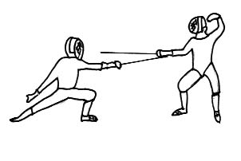
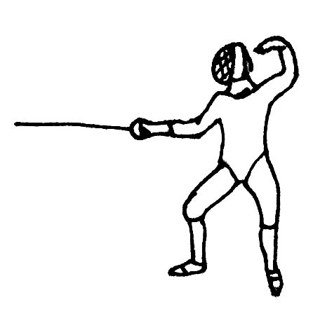
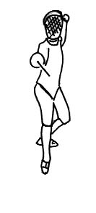
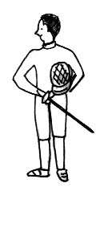
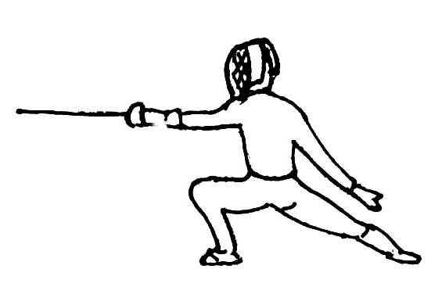

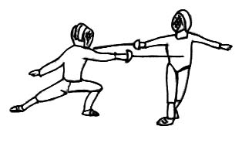

Altri esercizi

- Sistema le figure dentro le figure senza che si sovrappongano

- Componi dei quadrati a giro con figure simili

